Tilgangur
Tilgangur skjalsins er að gefa leiðbeiningar framkvæmd vandamála- og markmiðmiða greiningar í verkefnastjórnun innan Rauða krossins.

Umfang
Leiðbeiningarnar gilda fyrir allt starfsfólk og sjálfboðaliða sem sinna verkefnastjórnun.

Skilgreiningar
Vandamálatré | Vísar í aðferð sem notuð er til að koma auga á og greina vandamál sem ákveðinn hópur samfélagsins gæti verið að eiga við.
Markmiðatré | Vísar í aðferð sem notuð er til að koma auga á og greina lausnir við skilgreindum vandamálum sem ákveðinn hópur samfélagsins gæti verið að eiga við

Hlutverk og ábyrgð
Framkvæmdastjóri ber ábyrgð á að tryggja samræmi við lög, stefnu og hlutverk félagsins. Framkvæmdastjóri tryggir viðkomandi starfsfólki stuðning við framkvæmd þessara leiðbeininga.
Eigandi verklags fer með eftirlit og tryggir að leiðbeiningum sé framfylgt og viðhaldið.
Ábyrgðaraðili gæðamála hefur yfirsýn yfir innleiðingu og viðhalds leiðbeininga og er tengiliður varðandi gæðamál.
Sviðsstjórar, deildarstjórar og annað starfsfólk með mannaforráð ber ábyrgð á því að kynna leiðbeiningar og tryggja skilning síns starfsfólks á þeim.
Allt hlutaðeigandi starfsfólk ber ábyrgð á því að fara eftir leiðbeiningunum og upplýsa um frávik sem þau verða áskynja.

Innihald

Tilgangur vandamálagreiningar
Þetta verkfæri má nota til þess að skilgreina eitt eða fleiri vandamál sem við viljum beina sjónum okkar að. Aðferðin felur í sér meira en að lista upp vandamál, með þessu tökum við saman, setjum upp og skipuleggjum þær upplýsingar sem við fengum með upphafsgreiningunni. Við byrjum á því að lista upp neikvæðar hliðar vandamálsins og orsakir þeirra. Með því að taka orsakirnar fyrir erum við að koma auga á lausnir um leið. Vandamál er hér skilgreint sem ófullnægjandi aðstæður sem gæti verið erfitt að sætta sig við.

Framkvæmd vandamálagreiningar
Vinnuna er hægt að framkvæma í þremur þrepum með litlum miðum, töflu, teikniforriti eða hvað sem hentar hverju sinni.
- Ræða í hópum mismunandi áskoranir og atriði sem komið hafa fram hingað til
- Greina og sammælast um lykilvandamálin til að tækla
- Greina orsakir og afleiðingar þessara lykilvandamála. Hér spyrjum við okkur af hverju er þetta vandamál til?

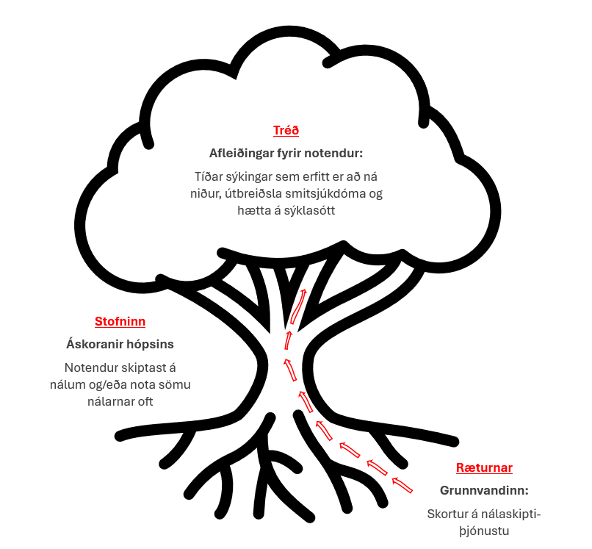

Tilgangur markmiðagreiningar
Algeng aðferð við þróun og val á markmiðum er með svokölluðu markmiðatré sem byggir á vandamálatré. Kostur þessarar aðferðar er sá að markmiðin eru þróuð með það í huga að takast á við vandamálin sem fyrir liggja. Vinnuna er hægt að framkvæma í tveimur meginþrepum.

Framkvæmd
- Snúðu öllum vandamálum í vandamálaatré í jákvæða fullyrðingu (markmið) sem byggir á þörfunum sem koma til vegna vandamálsins
- Kannaðu röksemdarfærsluna (orsök-afleiðing) til að tryggja að markmiðið sé skiljanlegt. Hægt er að breyta markmiðunum með því að:
  - Endurskoða fullyrðinguna og hafa hana skýrari eða nákvæmari
  - Bæta við nýjum markmiðum sem eru nauðsynleg/mikilvæg
  - Taka markmið út sem eru minna mikilvæg
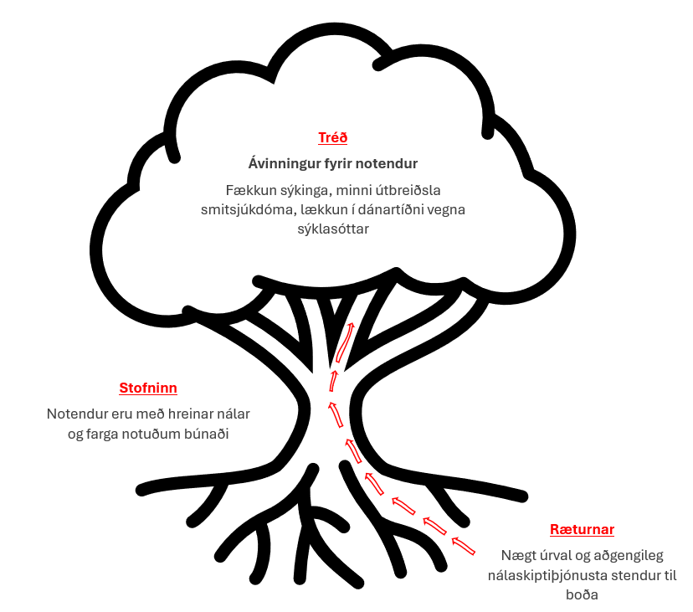

Tengd gögn
- Handbók í verkefnastjórnun
- Vefnámskeið í verkefnastjórnun

Endurskoðun
Útgáfa | Dagsetning | Stutt lýsing á breytingum | Samþykkir útgáfu
1.0 | Apríl 2024 | Fyrsta útgáfa | Jón Brynjar Birgisson

